本校高中部99學年度第2學期英文單字比賽優勝頒獎照片 （100.05.09.）
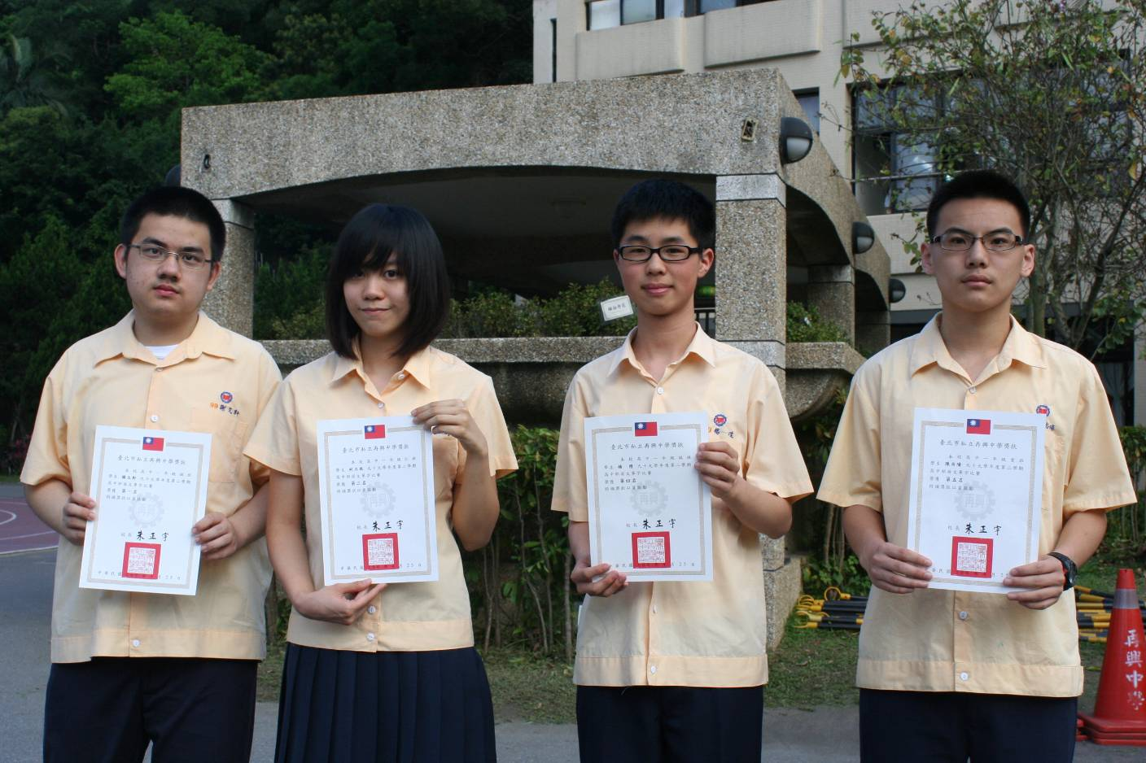
左起：第一名：謝文軒（一誠）、第二名：柯立珉（一仁）
第四名：楊 陞（一誠）、第五名：陳尚陽（一愛）

